CURICULUM VITAE

Nama : Fanny Atteng

Jenis kelamin : Laki laki

Tempat tanggal lahir : Modoinding, 20 September 1970

Agama kepercayaan : Katholik

Kebangsaan-Suku : Indonesia Minahasa

Status pernikahan : Menikah

Alamat tempat tinggal : Jl. SH Sarundajang Apela II, Lingkungan I, RT 01/RW 01

Kecamatan Ranowulu Kota Bitung

Email : [attengfanny8@gmail.com](mailto:attengfanny8@gmail.com)

Telp. : HP 082190399038

Pendidikan terakhir : SMA 1 Manado 1989

Riwayat pekerjaan :

* PT. MASHAADA ANTARAN SERVINDO, September 2005 to june 2006
* PT. YUDISTIRA BUMI BHAKTI, Oktober 2007 to January 2014
* PT. SINAR TERANG MANDIRI, September 2017 to September 2021
* PT. MANADO KARYA ANUGRAH, September 2021 – Sampai sekarang

Manado, 17 November 2023

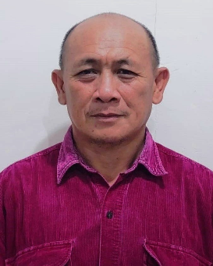 Dengan hormat,

Fanny Atteng